

ОБЩЕСТВО С ОГРАНИЧЕННОЙ ОТВЕТСТВЕННОСТЬЮ
172009, Тверская область, г. Торжок, Ленинградское шоссе, дом 56, оф.22
ИНН 6915015243, КПП 691501001
Тел: 8-4822-47-60-40, E-mail: Tortehmash@bk.ru
_____________________________________________________________________________________________________________________________________________________________________________

Исх. № 002 от «01» января 2026 г.
Прайс-лист
МОБИЛЬНЫЕ ПОЖАРНЫЕ КОМПЛЕКСЫ
с 01 января 2026 года по 31 января2026 года

Прайс-лист
Наименование |  | Цена, руб
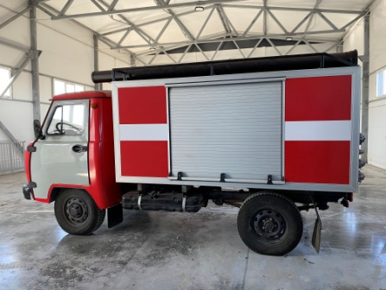 | Мобильный пожарный комплекс МПК-0.8  УАЗ (330365) 4*4  - Емкость для воды – 1000 л.;  - Емкость бака пенообразователя – 75 л.;  - Автономный высоконапорный насос:  - производительность – 600-2040 л/мин;  - Система дозированной подачи огнетушащих веществ*;  - Комплект пожарно-технического вооружения; | 4 350 000
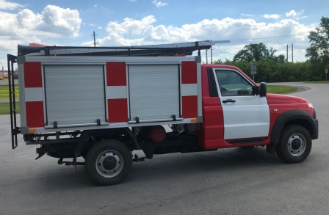 | Мобильный пожарный комплекс МПК-0.8  УАЗ «Профи» 4*4  - Емкость для воды – 1000 л.;  - Емкость бака пенообразователя – 75 л.;  - Автономный высоконапорный насос:  - производительность – 600-2040 л/мин;  - Система дозированной подачи огнетушащих веществ*;  - Комплект пожарно-технического вооружения; | 4 520 000
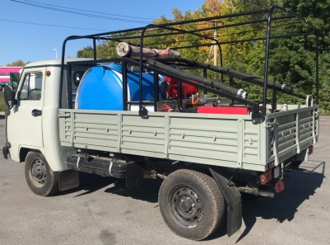 | Мобильный пожарный комплекс МПК-0.8  УАЗ (330365) 4*4 «Лесной патруль»  - Емкость для воды – 800 л.;  - Емкость бака пенообразователя – 60 л.;  - Автономный высоконапорный насос:  - производительность – 600-2040 л/мин;  - Система дозированной подачи огнетушащих веществ*;  Комплект пожарно-технического вооружения; | 3 590 000
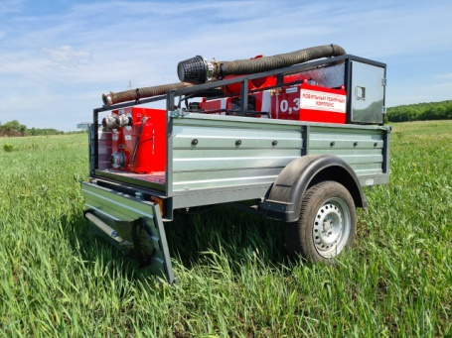 | Мобильный пожарный комплекс МПК-0.3  (одноосный автомобильный прицеп)  - Емкость для воды – 300 л.;  - Емкость бака пенообразователя – 40 л.;  - Автономный высоконапорный насос:  - производительность – 600-2040 л/мин;  - Система дозированной подачи огнетушащих веществ*;  Комплект пожарно-технического вооружения; | 980 000
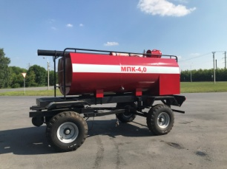 | Мобильный пожарный комплекс МПК-4.0  (двухосный тракторный прицеп)  - Емкость для воды – 4000 л.;  - Емкость бака пенообразователя – 100 л.;  - Автономный высоконапорный насос:  - производительность – 600-2040 л/мин;  - Система дозированной подачи огнетушащих веществ*;  Комплект пожарно-технического вооружения; | 2 050 000
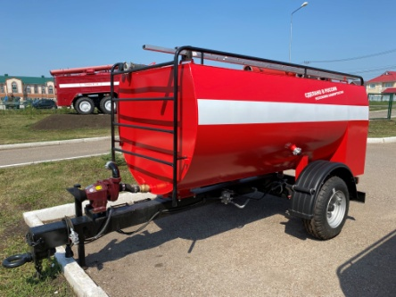 | Мобильный пожарный комплекс МПК-4.0  (одноосный тракторный прицеп)  - Емкость для воды – 4000 л.;  - Емкость бака пенообразователя – 100 л.;  - Автономный высоконапорный насос:  - производительность – 600-2040 л/мин;  - Система дозированной подачи огнетушащих веществ*;  Комплект пожарно-технического вооружения; | 1 570 000
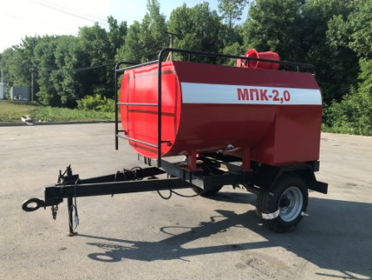 | Мобильный пожарный комплекс МПК-2.0  (одноосный тракторный прицеп)  - Емкость для воды – 2000 л.;  - Емкость бака пенообразователя – 75 л.;  - Автономный высоконапорный насос:  - производительность – 600-2040 л/мин;  - Система дозированной подачи огнетушащих веществ*;  Комплект пожарно-технического вооружения; | 1 390 000
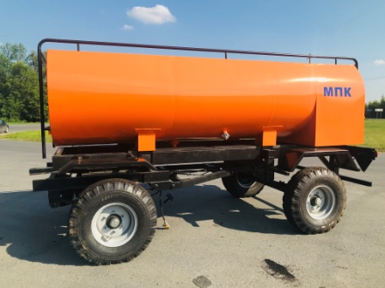 | Мобильный поливомоечный комплекс МПК-5.0 (двухосный тракторный прицеп)  - Емкость для воды – 4000 - 5000 л.;  - Емкость для ПАВ – 100 л.;  - Автономный высоконапорный насос:  - производительность – 600-2040 л/мин;  - Система дозированной подачи огнетушащих веществ*;  Комплект пожарно-технического вооружения; | 1 930 000
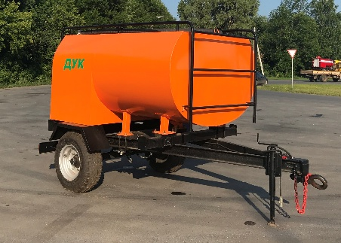 | Мобильный поливомоечный комплекс МПК-2.0 (одноосный тракторный прицеп)  - Емкость для воды – 2000 - 3000 л.;  - Емкость для ПАВ – 100 л.;  - Автономный высоконапорный насос:  - производительность – 600-2040 л/мин;  - Система дозированной подачи огнетушащих веществ*;  Комплект пожарно-технического вооружения; | 1 330 000

Генеральный директор ООО «ТорТехМаш»
Игорь Владимирович Комиссаров

